Sockeldämmpl. 032 grau 260x500x1000 Stufenfalz, 2 St/KBD

Knauf Gips

Eigenschaften

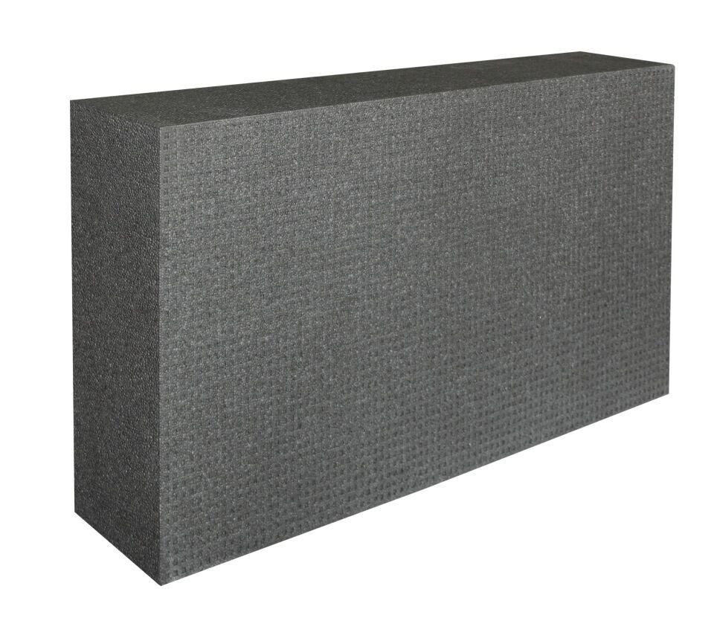

GTIN:

4003950146787

HAN:

00863629